Aktuality
v chemickej ochrane záhradných plodín
Spracoval: Ing. Juraj Matlák
(Uvedené sú len prípravky z ponuky firmy Floraservis)
Na tento email neodpovedajte ani nezasielajte žiadne otázky. V pripade dopytu na ochranu rastlín použite našu Poradňu. Ďakujeme.
Obdobie: 06.02.2026 - 13.02.2026
Plodina | Škodlivý činiteľ | Prípravok | Poznámky
Telefonická poradňa ochrany rastlín Juraja Matláka
funguje aj v roku 2026 na čísle 0911 507 222
celý rok od začiatku januára až do konca decembra
každý pracovný PONDELOK, ŠTVRTOK a PIATOK
vždy od 8.00 do 10.00 hod.
Pre podrobné informácie o poradni kliknite TU.
Aktuálne práce záhradkára
- prekontrolujeme oplotenie záhrad, aby sa do nich v zime nedostala zver
- proti zimnému obhrýzaniu kôry stromov v neoplotených záhradách pripevníme na kmene stromov chrániče z umelej hmoty alebo z drôteného pletiva
- pravidelne kontrolujeme priestory s uskladneným ovocím, zeleninou a hľuzami okrasných rastlín a dbáme na to, aby v nich teplota nevystúpila nad 10 °C a neklesla pod nulu
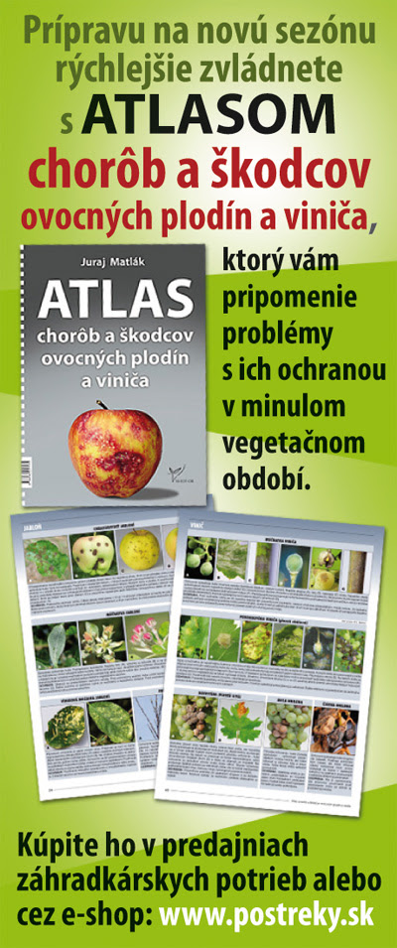
Účinné látky prípravkov Sanium
Sanium RTU AL (flupyradifurone) - nová účinná látka
Sanium System (flupyradifurone) - nová účinná látka
Sanium Ultra (deltamethrin) - predtým Decis Protech
Sanium Ultra AL (deltamethrin) - predtým Decis AL
Nové názvy prípravkov
Magnicur Energy - predtým Previcur Energy
Magnicur Finito - predtým Infinito SC
Magnicur Fungimat - predtým Folicur koncentrát
Magnicur Fungimat AL - predtým Folicur AL
Magnicur Quick - predtým Teldor 500 SC
ovocné dreviny | dezinfekcia kôry ovocných drevín | CHAMPION 50 WG  CUPROXAT SC  KOCIDE 2000 | - všetky druhy ovocných drevín (jadroviny, kôstkoviny - vrátane broskýň, egreše, ríbezle, maliny, ostružiny, orechy) sa môžu ešte pred vypučaním ošetriť meďnatými prípravkami proti pôvodcom rôznych hubových a baktériových chorôb  - postrek musí výdatný a ošetriť treba nielen kmene a kostrové konáre, ale aj celú korunu stromov  - v čase postreku sa má teplota pohybovať nad 7 °C
okrasné rastliny | Červce a Štítničky na okrasných rastlinách  Puklice | KARATE ZEON 5 CS  NEEMAZAL TS  SANIUM RTU AL  SANIUM System  SANIUM ULTRA  SANIUM ULTRA AL | - okrasné rastliny treba pravidelne kontrolovať a v prípade zistenia škodcov ich čo najskôr ošetriť  - izbové rastliny sa môžu chemickými prípravkami ošetriť len v neobývaných miestnostiach, kde ich treba ponechať aspoň 3 dni po ošetrení  - prípravky treba striedať podľa účinných látok
okrasné rastliny | Molice | GONDOLA  KARATE ZEON 5 CS  NEEMAZAL TS  SANIUM RTU AL  SANIUM System  SANIUM ULTRA  SANIUM ULTRA AL | - okrasné rastliny treba pravidelne kontrolovať a v prípade zistenia škodcov ich čo najskôr ošetriť  - izbové rastliny sa môžu chemickými prípravkami ošetriť len v neobývaných miestnostiach, kde ich treba ponechať aspoň 3 dni po ošetrení  - prípravky treba striedať podľa účinných látok  - prípravok Gondola sa môže použiť len v skleníkoch
okrasné rastliny | Roztočce  Roztoče | NEEMAZAL TS  NISSORUN 10 WP rozprašovač  NISSORUN 10WP | - okrasné rastliny treba pravidelne kontrolovať a v prípade zistenia škodcov ich čo najskôr ošetriť  - izbové rastliny sa môžu chemickými prípravkami ošetriť len v neobývaných miestnostiach, kde ich treba ponechať aspoň 3 dni po ošetrení  - prípravok Nissorun ničí len vajíčka a mladé larvy škodcu, preto ho treba striedať s Neemazalom, ktorý ničí všetky pohyblivé štádiá roztočcov
okrasné rastliny | Strapky na okrasných rastlinách | KARATE ZEON 5 CS  NEEMAZAL TS  SANIUM RTU AL  SANIUM System  SANIUM ULTRA  SANIUM ULTRA AL | - okrasné rastliny treba pravidelne kontrolovať a v prípade zistenia škodcov ich čo najskôr ošetriť  - izbové rastliny sa môžu chemickými prípravkami ošetriť len v neobývaných miestnostiach, kde ich treba ponechať aspoň 3 dni po ošetrení  - prípravky treba striedať podľa účinných látok  - účinné látky a nové názvy prípravkov pozri nad tabuľkou
okrasné rastliny | Vošky na okrasných rastlinách | GONDOLA  KARATE ZEON 5 CS  NEEMAZAL TS  SANIUM RTU AL  SANIUM System  SANIUM ULTRA  SANIUM ULTRA AL | - okrasné rastliny treba pravidelne kontrolovať a v prípade zistenia škodcov ich čo najskôr ošetriť  - izbové rastliny sa môžu chemickými prípravkami ošetriť len v neobývaných miestnostiach, kde ich treba ponechať aspoň 3 dni po ošetrení  - prípravky treba striedať podľa účinných látok  - prípravok Gondola sa môže použiť len v skleníkoch

Spoločnosť FLORASERVIS, spol. s r. o. sa riadi ustanoveniami zákona č. 18/2018 Z.z. o ochrane osobných údajov a Nariadením Európskeho parlamentu a Rady (EÚ) 2016/679 o ochrane fyzických osôb pri spracúvaní osobných údajov a o voľnom pohybe takýchto údajov. Týmto Vám oznamujeme, že s Vašimi osobnými údajmi nakladáme v zmysle vyššie uvedenej legislatívy. Ak nesúhlasíte so spracovavaním Vašich údajov, ktoré ste zadávali pri Prihlasovaní sa k odberu aktualít (Vaša emailová adresa), využite na zrušenie zasielania aktualít a vymazanie Vášho emailu z nášho systému formulár "Odhlasenie z odberu týždenných aktualít" na našej internetovej stránke www.floraservis.sk

